Inkontinence trápí hodně roskařů. Proto jim přinášíme návody na jednoduché cvičení k posílení pánevního dna.

Zdroj: [www.moliklub.cz](http://www.moliklub.cz) (web společnosti Hartmann)

**Cvičení vleže na zádech**

Základní poloha: leh na zádech, pokrčená kolena.

1. cvik – dýchání

a) Poloha: základní, ruce složené pod hlavou.

Pohyb: nádech nosem do celého těla – až do chodidel, výdech ústy delší než nádech.

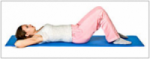      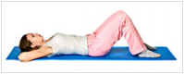

b) Poloha: základní, ruce dáme zepředu pod prsa na žebra.

Pohyb: nádech nosem do prsou, rozevřeme hrudník, výdech ústy delší než nádech.

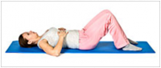      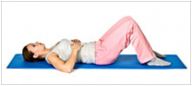

c) Poloha: základní, ruce položíme na břicho.

Pohyb: nádech do břicha, břicho nafoukneme a zvětšíme, výdech delší než nádech.

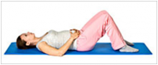     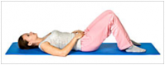

2. cvik

a) Bez míče

Poloha: základní, ruce položíme na břicho pod pasem.

Pohyb: nádech do břicha, zvětšíme břicho a postupně při výdechu podsadíme pánev a vtahujeme pochvu, konečník a močovou trubici dovnitř těla, pak uvolníme a opakujeme.

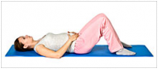     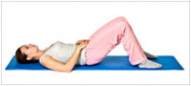

b) S míčem

Poloha: základní, ruce položíme na břicho, pod pasem, a malý míček položíme pod dolní část hýždí (bederní páteř je přitisknutá k podložce).

Pohyb: nádech do břicha, zvětšíme břicho a postupně při výdechu podsadíme pánev a vtahujeme pochvu, konečník a močovou trubici dovnitř těla, pak uvolníme a opakujeme.

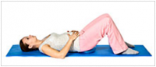     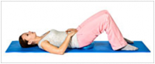

3. cvik

Poloha: základní, ruce položíme volně podél těla, malý míček dáme mezi kolena.

Pohyb: s nádechem vtahujeme pochvu, močovou trubici a kolena tlačíme k sobě, vydržíme 3–5 vteřin a s výdechem uvolníme.

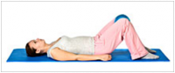     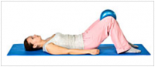

4. cvik – most bez míče

Poloha: základní, ruce podél těla.

Pohyb: nadechneme se, podsadíme pánev a postupně obratel po obratli zvedáme pánev (jako bychom chtěli přitáhnout konečník směrem k hlavě). S výdechem se postupně stejným způsobem vracíme do původní polohy a uvolníme.

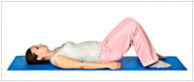     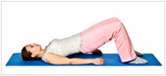

5. cvik – most s velkým míčem

Poloha: základní, ruce podél těla nohy opřené o velký míč (židli, gauč).

Pohyb: podsadíme pánev, vtáhneme pochvu a konečník a postupně obratel po obratli zvedáme pánev. Vydržíme 3–5 vteřin a postupně se pomalu stejným způsobem vracíme do původní polohy. Uvolníme.

     

**Cvičení vleže na boku**

Základní poloha: leh na boku, trup rovně, hlava v prodloužení trupu, nohy mírně pokrčíme, spodní rukou si podepřeme hlavu a druhou rukou se volně opíráme o podložku (nebo si můžeme hlavu podepřít malým míčkem).

6. cvik – „fajfky“

Poloha: základní.

Pohyb: nádech, chodidla jdou nahoru, současně vtahujeme pochvu, močovou trubici, půlky stáhneme, kolena zatlačíme k sobě a vydržíme 3–5 vteřin. Povolíme a vydechneme.



7. cvik – okénko

Poloha: základní.

Pohyb: provedeme hluboký nádech a s výdechem oddálíme horní koleno, rozevřeme špičky nohou (chodidla jsou do fajfky), paty současně tlačíme k sobě, podsadíme pánev, stáhneme pochvu a močovou trubici. Uvolníme a vrátíme do původní polohy.

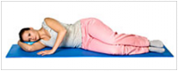     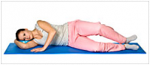

8. cvik – kočka

Poloha: klek, ruce opřeny dlaněmi o podložku, dlaně v úrovni ramen a kolena v úrovni kyčlí (= vzpor klečmo).

Pohyb: hluboký nádech do břicha, zvětšujeme břicho a při výdechu podsazujeme pánev, stahujeme břicho a vtahujeme pochvu a močovou trubici.

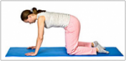    

9. cvik – dynamická kočka

Poloha: vzpor klečmo.

Pohyb: vyhrbíme záda a pomalu přecházíme do sedu na paty a protažení, nosem jedeme po podložce k palcům u rukou a přecházíme zpět do základní polohy.

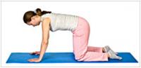     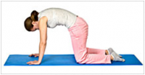

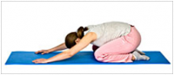     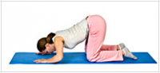

**Cvičení na židli nebo na gymnastickém míči**

Základní poloha: sed vzpřímený na židli nebo na velkém míči, kolena volně, chodidla opřená  
o zem a pánev lehce nakloněna dopředu, ruce položeny na stehnech.

10. cvik – špagetka

Poloha: základní.

Pohyb: vyšpulíme rty a vtahujeme vzduch (jako když vtahujeme špagetku), současně cítíme, jak vtahujeme pochvu. Vydržíme 3–5 vteřin a krátce vydechneme ústy.

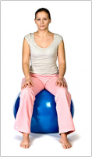        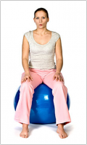

11. cvik – prstíky nahoru

Poloha: základní.

Pohyb: zvedneme prsty u nohou nahoru, současně vtáhneme pochvu, močovou trubici, držíme 3 až 5 vteřin a povolíme.

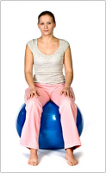                      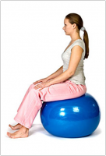

12. cvik

a) Poloha: základní – sed na okraji židle.

Pohyb: vyhrbíme záda, zatížíme konečník, ruce volně položíme na stehna. Opakovaně vtahujeme konečník dovnitř těla.

b) Poloha: základní – sed na okraji židle.

Pohyb: lehce se předkloníme a prohneme, tím zatížíme močovou trubici. Opakovaně vtahujeme močovou trubici dovnitř těla.

a                                                                 b

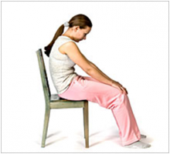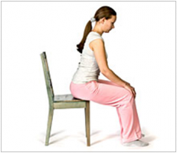

13. cvik

Poloha: základní.

Pohyb: tlačíme dlaněmi proti kolenům, špičky nohou se zvedají nahoru a stáhneme pochvu a močovou trubici, poté uvolníme.

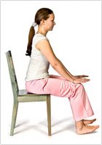

14. cvik

Poloha: základní na židli, mezi kolena vložíme malý míček.

Pohyb: nadechujeme se, vtahujeme pochvu a močovou trubici, zatlačíme kolena k sobě, pak výdech a povolíme.

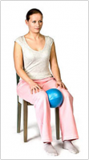                   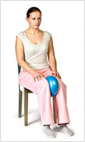

15. cvik s jednou nohou

Poloha: stoj u židle, rukama se držíme okraje, jedna noha pokrčená a na špičce.

Pohyb: špičku tlačíme do podložky, současně podsadíme pánev, stáhneme pochvu a močovou trubici, pak uvolníme a poté nohy vyměníme.

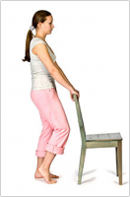

16. cvik s oběma nohama

Poloha: stoj u židle, rukama se držíme okraje, obě nohy pokrčené a na špičkách.

Pohyb: špičky tlačíme do podložky, současně podsadíme pánev, stáhneme pochvu a močovou trubici, pak uvolníme a opakujeme.

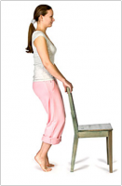

17. cvik

Poloha: stoj u židle, rukama se držíme okraje, stoj na plných chodidlech.

Pohyb: ve stoji stoupáme na paty, současně se lehce předkláníme, špičky směřují ke kolenům, stáhneme pochvu, výdrž 3–4 vteřiny, pak uvolníme, dýcháme pravidelně.

